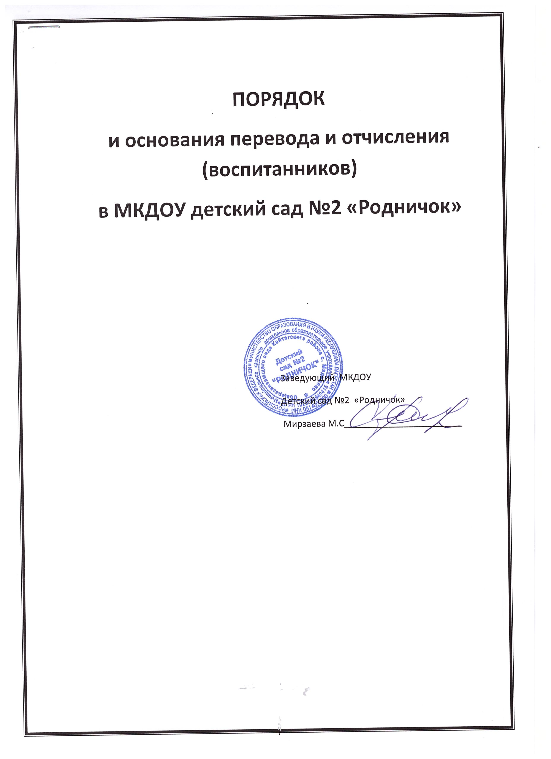
1. Общие положения

1.1. Настоящее Положение разработано в соответствии с Федеральным Законом от 29.12.2012г. №273-ФЗ «Об образовании в Российской Федерации», «Порядком организации и осуществления образовательной деятельности по основным общеобразовательным программам – образовательным программам дошкольного образования» утвержденным приказом Министерством образования и науки РФ от 31.07.2020г№ 373. Положением о порядке комплектования муниципальных образовательных учреждений реализующих основную общеобразовательную программу дошкольного образования Уставом МКДОУ

1.2. Данный документ регулирует порядок и основания перевода, отчисления и восстановления несовершеннолетних обучающихся (воспитанников) МКДОУ детский сад №2 «Родничок»э

2. Порядок и основания для перевода воспитанников

2.1. Перевод воспитанника в другое образовательное учреждение может быть:

по заявлению родителей (законных представителей) воспитанника, в том числе в случае перевода воспитанника для продолжения освоения программы в другую организацию, осуществляющую образовательную деятельность;

по обстоятельствам, не зависящим от воли родителей (законных представителей) воспитанника и МКДОУ осуществляющего образовательную деятельность, в том числе в случаях ликвидации организации, осуществляющей образовательную деятельность, аннулирования лицензии на осуществление образовательной деятельности;

2.2. Основанием для перевода является распорядительный акт (приказ) МКДОУ, осуществляющей образовательную деятельность, о переводе воспитанника.

3.Порядок отчисления

3.1. Основанием для отчисления воспитанника является распорядительный акт (приказ) МКДОУ, осуществляющей образовательную деятельность, об отчислении.

3.2. Права и обязанности участников образовательного процесса, предусмотренные законодательством об образовании и локальными нормативными актами МКДОУ, прекращаются с даты отчисления воспитанника.

3.3. Отчисление воспитанника из дошкольных групп может производиться в следующих случаях:

− в связи с достижением воспитанником возраста для поступления в первый класс общеобразовательной организации (завершения обучения);
− по заявлению родителей (законных представителей) в случае перевода воспитанника для продолжения освоения программы в другую организацию, осуществляющую образовательную деятельность;

− по обстоятельствам, не зависящим от воли родителей (законных представителей) воспитанника и МКДОУ осуществляющего образовательную деятельность, в том числе в случаях ликвидации организации, осуществляющей образовательную деятельность, аннулирования лицензии на осуществление образовательной деятельности.

